Sistemas Móviles S100

Tabla de Contenidos

1. Resumen
2. Antecedentes
2.1. Oportunidad de Negocio Sinacofi
2.2. Alternativas de dispositivos
2.3. Aplicación S100-TDM
3. Control de Configuración
3.1. Estructura del Proyecto
3.2. Para acceder al código de la aplicación
4. Compilando la Aplicación
5. Ejecutar la aplicación
6. Anexos
6.1. Cotización Coasin

1. Resumen
Si revisamos las oportunidades de negocio de negocio del año 2010 y las que asoman en el año 2011, muchas de ellas tienen el componente móvil de por medio, componente que también vemos en las tendencias del mercado, basta remitirse a la últimas conferencias electrónicas que 10 años atrás nos mostraban soluciones de escritorio o de computadores personales, hoy eso a cambiado la mayoría de los productos que brillan son los “smartphones” y/o “tablet”. Estos productos son ya mas que una moda, están marcando tendencia en nuevos usos, si bien ya es habitual operar nuestra mensajería a través de estos dispositivos, también lo será cuando estas aplicaciones comiencen a generar transacciones y podamos hacer transferencias, pagar cuentas, generar solicitudes, informar estados , etc.  Teniendo este contexto, tanto SOLEM como todas las empresas que desarrollan tecnología innovadora, estan siendo | 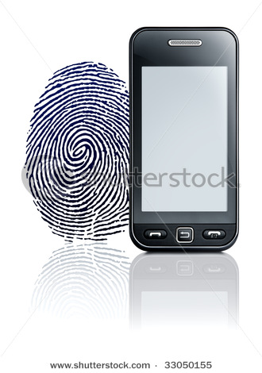  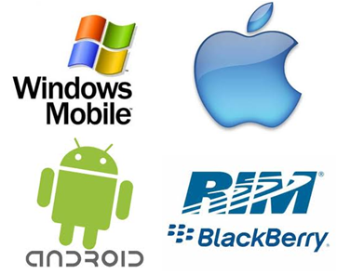
forzadas a subirse en este tren, la forma de subirse es la que tiene que ser materia de estudio, si bien es válido a desarrollar cuanta aplicación se nos pueda ocurrir, la probabilidad de que esta sea aceptada por el mercado es baja, sin embargo, si SOLEM aprovecha las competencias que ha adquirido en sus 17 años de experiencia podrá tener mas éxito, el cual será controlado y acotado, pero dará el posicionamiento adecuado para situarnos donde estamos parado en esta nueva tendencia.

2. Antecedentes
SOLEM ha ganado cierto prestigio en soluciones de BPM e Identificación, en ambos mundos existen oportunidades para soluciones móviles, pero es en el mundo de la Identificación donde se ven oportunidades mas inmediatas y viables a desarrollar, en particular soluciones en el mundo de la banca donde los requerimientos de verificación de identidad son importantes.

2.1. Oportunidad de Negocio Sinacofi

A Sinacofi en el mes de Diciembre 2010 se les presento una solución “demo” que se había preparado para el Banco BCI en la cual se hacía lo siguiente:  - Reporte de Estados de los vendedores y los clientes podían solicitar ciertos productos  - Comunicación a Sistema Central GSM/WIFI a través de Internet  - Solución Basado en PDA en dipositivos Intermec CN3 | 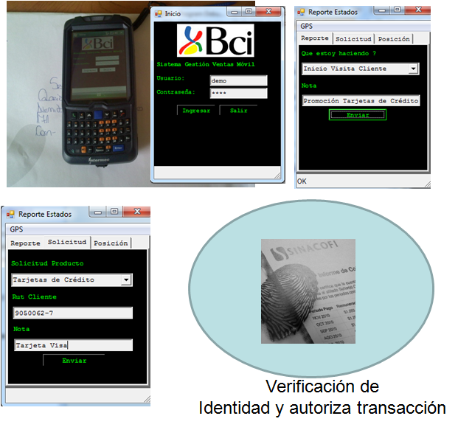
Esta “demo” nos validó técnica y comercialmente para proveer soluciones de este tipo, sin embargo, la componente de identificación biométrica es clave en este asunto ya que fortalece el modelo de negocio de Sinacofi, por lo que Sinacofi solicito a Solem el desarrollo de un prototipo que utilice la identificación biométrica y esta sea verificada mediante una transacción a Sinacofi.

El 06 de Abril del 2007, se complemento con un nuevo demo, el cual se realizó con una aplicación funcionando, es decir, capturando huellas y enviandolas a través de Internet, faltandola interface a Sinacofi. La gente de BCI quedó muy impresionada, quieren solucionar el tema por su cuenta, pero no es fácil.

2.2. Alternativas de dispositivos
Las características generales de los dispositivo que esta evaluando BCI para implementar la solución móvil son los siguientes

Motorola MC75  - Windows Mobile 6.1 Professional  - Dispositivo Biométrico  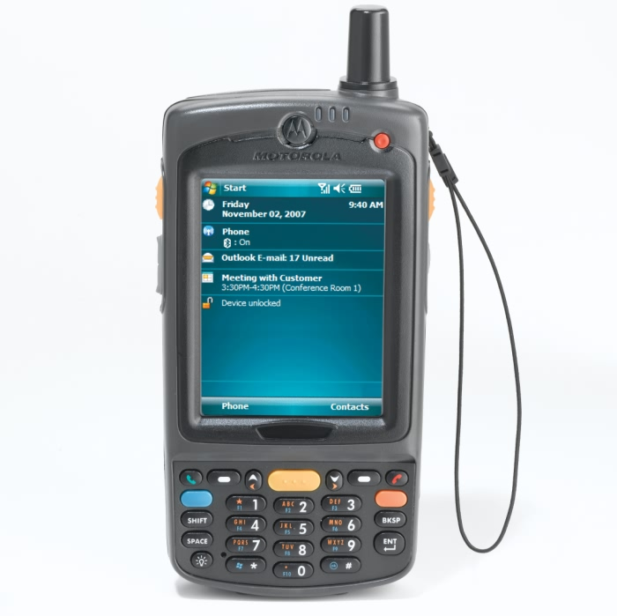  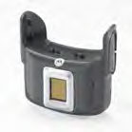 | Intermec CN3  - Windows Mobile 6.1 Professional  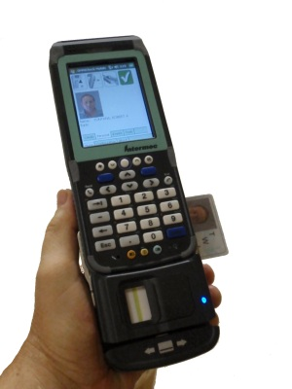
Ventajas  - El accesorio biométrico MC7XFPR-01R para dispositivos MC70/MC75 es soportado por motorola y tiene mayor participación de mercado.  - Motorola es una compañía con mayor presencia que Intermec.  - Motorola si bien sigue y seguirá ofreciendo soluciones basadas en Windows Mobile se ha subido a la tendencia mundial y esta ofreciendo variados dispositivos con S.O. Android.  Desventajas  - El elegir esta opción podría afectar la alianza comercial con Coasin.  Precios aproximados  PDA y Accesorios: 2200  Dispositivo Biométrico: 600  Total: 2800 | Ventajas  - Es un buen dispositivo que ya ha sido probado en Solem y se han compilado y ejecutado varias aplicaciones en diferentes modelos.  - La relación con Coasin podría fortalecer la oferta.  - El dispositivo lector además de huella, lee tarjeta de banda, tarjetas HID/MIFARE que amplia las oportunidades de negocio.  Desventajas  - El dispositivo biométrico es desarrollado por una pequeña empresa, no garantizando continuidad operativa.  Precios aproximados  PDA y Accesorios: 1900  Dispositivo Biométrico: 800  Total: 2700

La implementación y desarrollo hará en .net compact framework 3.5.

2.3. Aplicación S100-TDM
Esta aplicación consiste en un formulario que tiene las siguientes funcionalidades:
- Captura el PDF 417 de la Cédula de Identidad Chilena
- Enrolamiento
- Verificación de Identidad
- Identificación de Usuarios
- Se envían los datos a un servidor mediante el mecanismo de HTTP POST

El formulario de inicio de la aplicación es el siguiente y su ejecución en el dispositivo como lo muestra la siguiente ilustración

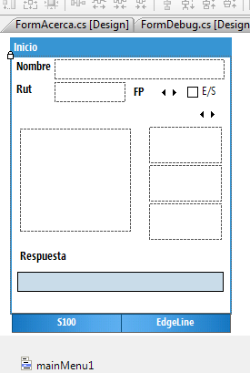 | 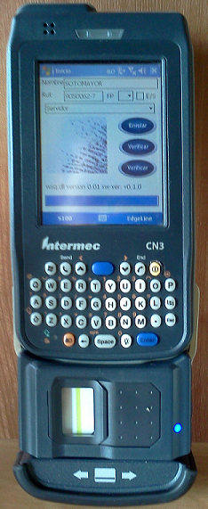

3. Control de Configuración
La idea de este documento nos da indicaciones como mejorar el proceso de desarrollo de software utilizando control de versiones, en particular subversion SVN, que es un software de sistema de control de versiones que ha ido reemplazando el popular CVS.

3.1. Estructura del Proyecto
El proyecto tiene como nombre proyecto s100 y la estructura del proyecto es de acuerdo a:
s100 → tags/
→ trunk/README
/BUILDING
/GLOSSARY
/doc/
/data/
/db/
/src/
/util/
/vendor/
/vendorsrc/
→ branches/
- doc: Documentación de proyecto, incluir documentos de diseño, especificaciones, memos, mails y todo lo que se considere importante a ser versionado. Si el proyecto tiene algoritmos o procedimiento que son referenciados a bibliografía externa es recomendable crear un archivo llamado BIBLIOGRAPHY que contenga todos los enlaces a las referencias y una breve descripción de ella.
- data: En este directorio se debe almacenar los datos a utilizar en el proyecto, por ejemplo, información para poblar una base de datos.
- db: Si el proyecto utiliza bases de datos, en este directorio se debiera almacenar los esquemas de datos y “scripts” SQL para la creación de estos.
- src: En esta carpeta se almacena el código fuente del directorio.
- util: Se almacenan utilitarios especificos al proyecto como programas, scripts.
- vendor: Bibliotecas o archivos encabezados de terceros.
- vendorsrc: Algunas veces se incluyen proyectos de código abierto, la idea es asegurar el acceso futuro a las versiones utilizadas en el proyecto.

#!/bin/bash
# Script que para crear una estructura de proyecto utilizando svn
repos=solem_repos/s100/
groupsvn=solem
srv=svn.rso.cl
miproy=panelcontrolventas
reposowner=solem_user
reposgroup=solem

sudo chmod 770 /u/${repos}/
sudo chmod g+s /u/${repos}/db

svn mkdir -m "${myproy}" svn+ssh://${srv}/u/${repos}/${miproy}
svn mkdir -m "Trunk" svn+ssh://${srv}/u/${repos}/${miproy}/trunk
svn mkdir -m "Estructura inicial" svn+ssh://${srv}/u/${repos}/${miproy}/trunk/doc
svn mkdir -m "Estructura inicial" svn+ssh://${srv}/u/${repos}/${miproy}/trunk/data
svn mkdir -m "Estructura inicial" svn+ssh://${srv}/u/${repos}/${miproy}/trunk/db
svn mkdir -m "Estructura inicial" svn+ssh://${srv}/u/${repos}/${miproy}/trunk/src
svn mkdir -m "Estructura inicial" svn+ssh://${srv}/u/${repos}/${miproy}/trunk/util
svn mkdir -m "Estructura inicial" svn+ssh://${srv}/u/${repos}/${miproy}/trunk/vendor
# svn mkdir -m "Estructura inicial" svn+ssh://${srv}/u/${repos}/${miproy}/trunk/vendorsrc

svn mkdir -m "Tags" svn+ssh://${srv}/u/${repos}/${miproy}/tags
svn mkdir -m "Branch" svn+ssh://${srv}/u/${repos}/${miproy}/branches

3.2. Para acceder al código de la aplicación
Se deben tener la clave privada ssh de la cuenta solem_user para acceder al repositorio, para windows es un archivo putty .ppk y para linux es carpeta .ssh/id_rsa e .ssh/id_rsa.pub

Desde Windows
Para acceder al repositorio existen varias aplicaciones pero la mejor combinación es mediante la utilizacion de

Prerequisitos
Tener instalado las siguientes aplicaciones
- Putty http://es.wikipedia.org/wiki/PuTTY
- TortoiseSVN http://tortoisesvn.tigris.org/
Paso 1: Ejecutar Putty
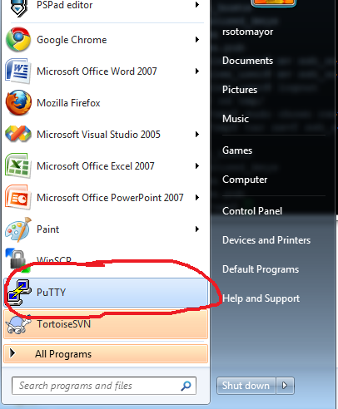

Paso 2: Crear una sesión para acceder al servidor SVN donde reside la aplicación
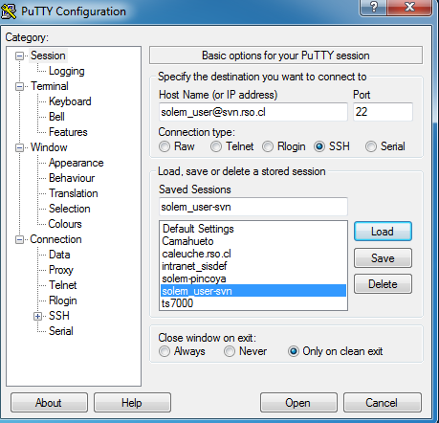

Paso 3Cargar la clave de acceso en la sesión
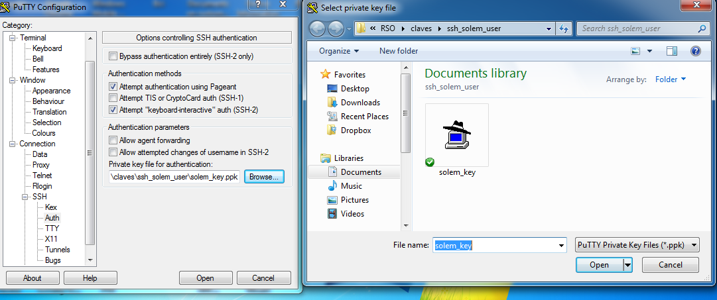

Paso 4 Descargar el código en un directorio de trabajo predeterminado, presionar botón derecho y acceder a SVN Checkout
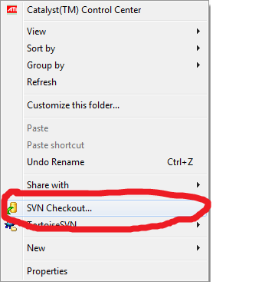
Paso 5 Se especifica el repositorio a acceder mediante ssh
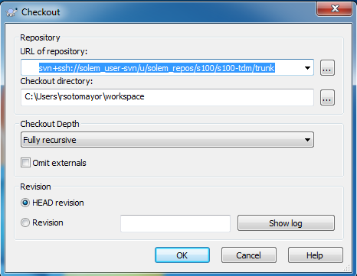

Desde Linux
svn co svn+ssh://solem_user@svn.rso.cl/u/solem_repos/s100/s100-tdm/trunk s100-tdm

4. Compilando la Aplicación
Prerequisitos
- Visual Studio 2005
- Windows Mobile Center
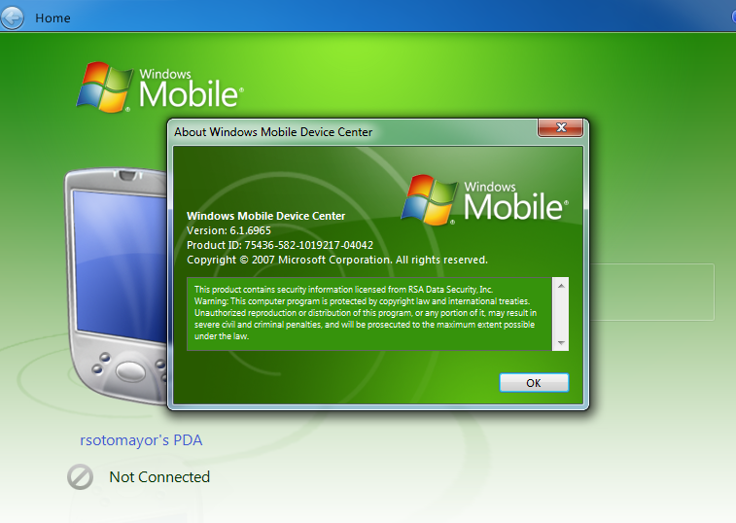

Abrir el proyecto de acuerdo en
<workspace/s100-tdm>/src/s100/s100-tdm
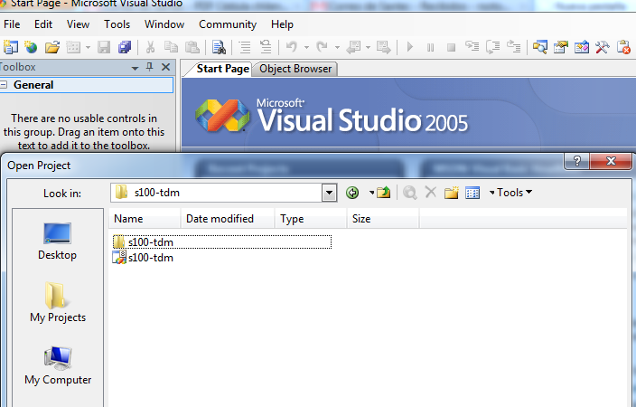

5. Ejecutar la aplicación
Esta aplicación no puede ser ejecutada en modo “Debug” debido a que:
- Acceso a DLL interpretadas solo por ARM
- Acceso a Periféricos
Entonces se debe cargar la aplicación en una PDA CN3 para poder ejecutar la aplicación, el modo de cargar la aplicación puede ser a través del “Dock” o descargando el .exe desde Internet.

6. Anexos

6.1. Cotización Coasin
Hasta el momento tenemos una cotización formal por parte de Coasin, por el dispositivo CN3.

Rafael para la configuración adjunta el precio es de USD 2,700
Atte
Camilo Vidal
Part Number | Descripción | Cantidad
CN3
CN3AQH801G5E500 | CN3A Computadora Móvil a Color, 128 MB RAM, 256MB  ROM, Teclado QWERTY,Lector Std Area Imager, Software,  Windows Mobile 6.1, No Mini SD Card, Bluetooth, GPS,  WLAN Radio GPRS G5, WW 802D [México, United States].  No incluye batería | 1
318-016-002 | Paquete de batería extendida CN, RoHS | 1
871-025-002 | Single Dock, CN3/CN4 Series (Requires Power Supply 851-082-003/851-082-203 and country-specific AC power cord. Optional: Single Dock Ethernet 871-025-101 or Modem 871-025-102 Modules) | 1
851-082-003 | Univ Power Supply, 12VDC 50W FW5012 RoHS (ONLY FOR USE OUTSIDE NORTH AMERICA. SEE 851-082-203 FOR NORTH AMERICA USE. Use with CN3/CN4 series Single Dock (871-025-002) or CN3/CN4 series Quad Battery Charger (852-065-001). Order country-specific AC power cord separately.) | 1
321-471-002 | AC Power Cord, Italy RoHS | 1
321-576-004 | Cable, USB-A to USB-B, 2meter RoHS (Use with CN3/CN4 series Single Dock (871-025-002) or Vehicle Dock USB Adapter Cable for ActiveSync (VE011-2016) connection to PC USB port. Also connects to peripherals equipped with USB-B Female jack) | 1
EDGELINE PIV
PIV-310-001 | Personal Idenitity Verification (PIV) Module, CN3 CN4, Magstripe Reader, Fingerprint Reader, Contact Smart Card Reader, RFID Contactless Smart Card Reader. Qty 100-251. (VALIDO POR RANGO DE 1 A 99 UNIDADES ) | 1
PIV-330-001 | SDK for the CN3/CN4 PIV for WM5.0 and WM6.1 | 1

